Лекція № 3
ІСТОРІЯ ВИНИКНЕННЯ ТА РОЗВИТКУ ВИДІВ СПОРТИВНОЇ БОРОТЬБИ
План
- ВИДИ СПОРТИВНОЇ БОРОТЬБИ
- Боротьба в стародавньому світі.
- Боротьба в сучасному світі.

1. Види спортивної боротьби
Боротьба є дуже своєрідним видом спорту і має велике число різновидів. Вивчення численних народних видів боротьби показує, що їх зміст залежить від умов і способу життя людей, відображає національні звичаї, особливості культури. У них розроблена самобутня техніка, визначені своєрідні способи досягнення перемоги і визначення переможців. У південних країнах поширена боротьба з захопленням ніг руками, підніжками, зачепами ніг і іншими специфічними діями; у якутів, ескімосів, скандинавів та інших північних народів боротьба пов'язана із захопленням за одяг і обхватом тулуба. Захвати руками за ноги тут ускладнені особливостями одягу. Відомі такі види боротьби, в яких дозволений тільки захоплення вище пояса. У народів, спосіб життя яких пов'язаний з тривалими пересуваннями на конях (монголи, татари, казахи, киргизи та ін.), Поширена боротьба наїзників верхом. Серед народів Азії популярні види єдиноборств, які проводяться на дистанції і висувають високі вимоги до швидкості і спритності (не випадково з'явилися різні види самозахисту: карате, Кунта-фу і ін.). У багатьох народів Сходу (Туреччина та ін.) З метою виховання спритності та швидкості тіло борців змащується маслом (так звана масляна боротьба).
За класифікацією Н. М. Галковского, А. З. Катулін, Н. Г. Чи-онов існують шість основних видів боротьби:
- Боротьба в стійці без підніжок і захоплень нижче пояса (російська боротьба
«в сутичку» і захопленням «навхрест», молдавська - «трин-те-дряпте», татарська
«куряш», узбецька «ку-раш» і ін.).

- Боротьба в стійці з підніжками без захоплення нижче пояса (російська «не в сутичку», казахська «курес», грузинська «чидаоби», таджицька «гуштінгірі», вірменська «Кох», туркменська «Гореш» і ін.).
- Боротьба в стійці з підніжками і захопленнями нижче пояса (таджицька
«гуштінгірі», монгольська «барільда», тувинская «хуреш», англійська «кетч гольд», японська «сумо» і ін.).
- Боротьба в стійці і партері без підніжок і захоплень нижче пояса - класична боротьба.
- Боротьба в стійці і партері з підніжками і захопленнями ні¬же пояса (давньогрецька «панкратіон», азербайджанська «політ», іранська, турецька, вільна і ін.).
- Боротьба в стійці і партері з підніжками, із захопленнями нижче пояса і больовими прийомами (самбо, дзюдо, вольноамеріканская, голландська та ін.).
Всі види боротьби і приємним в них прийоми регламентуються правилами, за якими проводяться змагання. Найбільш важливими ознаками є умови, що визначають перемогу, дозволені і заборонені дії і захоплення, а також тривалість поєдинку.
Найбільший розвиток і міжнародне визнання набули класична, вільна боротьба, дзюдо і самбо.
Класична, вільна боротьба та дзюдо включені в програму олімпійських ігор; за вказаними видами, а також по боротьбі самбо проводяться чемпіонату континентів, регіонів і світу.
Класична боротьба характеризується тим, що змагання проходить в стійці і партері. Прийоми з захопленням ніг руками і за допомогою ніг, а також захоплення нижче пояса і за трико заборонені. Місце змагань - спеціальний синтетичний (м'який) круглий килим діаметром 9 м. Борці одягнені в спеціальні трико і черевики. Для чистої перемоги необхідно притиснути противника спиною до килима, т. Е. Зафіксувати туше або набрати на 12 балів більше за суперника при виконанні технічних дій. За більш дрібне перевага присуджується перемога за балами. Тривалість сутички для дорослих борців - 6 хв (два періоди по 3 хв з

хвилинною перервою між ними). Дорослі борці розділені на 10 вагових категорій: від найлегшій до важкої.
Вільна боротьба характеризується тим, що поєдинок проходить в стійці і партері, але крім прийомів, які застосовуються в класичній боротьбі, вирішуються технічні дії за допомогою ніг і з захопленнями руками за ноги. Решта умов такі ж, як у класичній боротьбі.
Боротьба дзюдо - різновид боротьби в одязі. Борці борються в спеціальних халатах з поясом і полотняних штанах трохи нижче колін. Поєдинок ведеться босоніж. Застосовуються захоплення руками за пояс, штани і будь-яку частину халата вище пояса. Дозволяються дії ногами, а також миттєві захоплення руками за ноги. Тривалість сутички - від 5 до 7 хв. Місце боротьби - спеціальний килим - татамі, складений з рисових циновок або з синтетичних матів. Для перемоги необхідно кинути супротивника на спину, або утримати його на спині протягом 30 с, або примусити до здачі в результаті застосування больового прийому на ліктьовий суглоб або задушливого дії. Перемога присуджується також по якісної і кількісної оцінки технічних дій.
Боротьба самбо - самозахист без зброї також є різновидів боротьби в одязі. Місце боротьби-килим, регламент змагань і вагові категорії такі ж, як у класичній та вільної боротьби. Костюм борців - трико, черевики з м’якої підошвою без рантів і спеціальна куртка з м'яким поясом. В самбо застосовуються захоплення, дозволені в дзюдо, крім задушливих, а також больові прийоми на руки і ноги, захоплення руками за ноги, технічні дії за допомогою ніг: підніжки, зачепи, підсічки і ін. Перемога присуджується за кидок на спину, при якому атакуючий залишається стояти на ногах, і за больовий прийом при боротьбі лежачи. В інших випадках перемога присуджується за балами.
Крім змагань з видів боротьби, що отримав міжнародне визнання, в багатьох республіках, краях і областях нашої країни, а також в інших країнах культивуються різні види національної боротьби.

Багато видатних борці - чемпіони олімпіад, світу, Європи (Р. Руруа, Л. Тедіашвілі, Р. Дмитрієв, П. Пінігін, З. Аб-дулбеков, С. Андієва і ін.) Пройшли школу національних видів боротьби.

2. Боротьба в древньому світі
Боротьба є одним з найдавніших видів протиборств і має дуже цікаву і яскраву історію.
Є багато теорій про її походження. Одні дослідники підкреслюють провідне значення в її розвитку культу і релігії (К. Дим і ін.). Інші пов'язують появу боротьби з біологічним прагненням людини до руху (А. Кастелі і ін.), Треті надають цьому питанню ідеалістичне філософське тлумачення (X. Спенсер, Б. Шторн і ін.). Однак найбільш вірною точкою зору є та, де стверджується, що поява різних видів фізичних вправ пов'язане з закономірностями розвитку людського суспільства, культури і з умовами побуту. Можна припустити, що боротьба з'явилася в той період, коли людина зрозуміла, що фізична сила, спритність, окремі прийоми єдиноборства допомагають йому зберегти життя і забезпечувати себе харчуванням. Накопичений досвід передавався з покоління в покоління, і з часом боротьба була усвідомлена як самобутнє засіб фізичного розвитку людини і виховання у нього цінних прикладних навичок.
З історією боротьби пов'язано багато легенд, їй присвячено безліч творів мистецтва і літератури, які оповідають про прояв сили, спритності і хоробрості силачів різних країн світу.
Перші з відомих археології зображення прийомів боротьби відносяться до VI-IV тисячоліть до н. е. Ці зображення служать опису поєдинку борців - клинописна запис міфу про подвиги Гільгамеша. Безліч пам'яток і літературних джерел залишили стародавні греки і єгиптяни. На гробниці Бені Гасана (2600 р. До н.е. е.) Виявлено понад 400 малюнків, що зображують прийоми боротьби, що мають велику схожість із сучасною спортивною технікою (рис. 1). Аналогічні зображення знайдені і на інших гробницях, на грецьких амфорах.

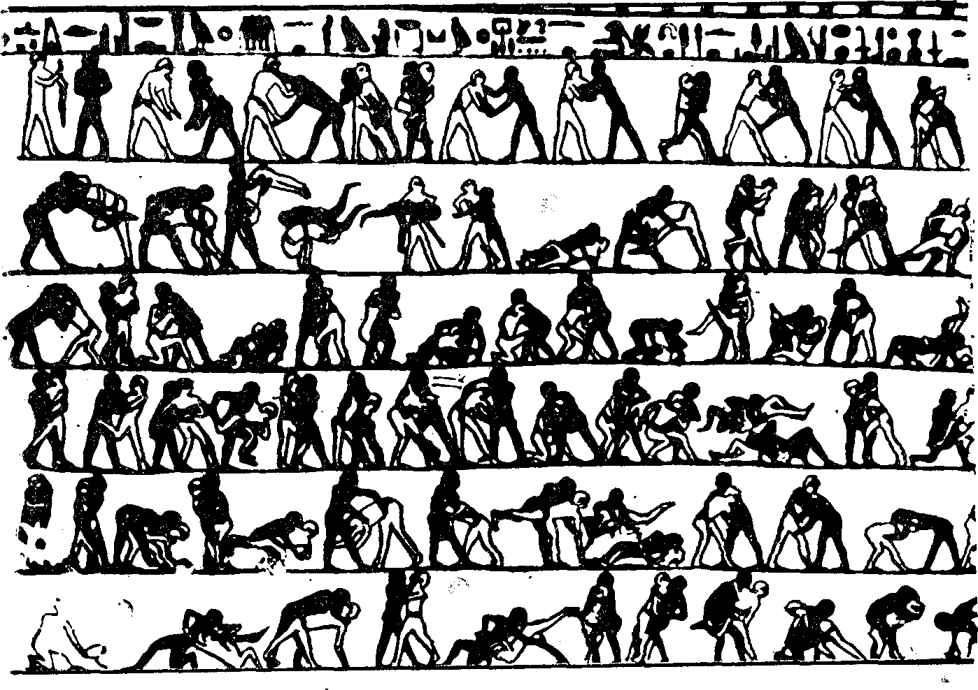
Рис. 1. Фрагменти зображення боротьби на гробниці Бені Гасан (2600 р. до н.е.)

Детальні описи античної боротьби залишили нам древній поет Піндар (IV ст. До н. Е.), Лукіан, Хеліадор, Емір, Філострат, Плутарх, Платон. У безсмертній поемі Гомера «Іліада» (IX-X ст. До н. Е.) Барвисто описується поєдинок двох героїв - Аякса і Одіссея.
На одній з ваз (рис. 2) ми бачимо поєдинок Геракла і Антея, а на мармуровій скульптурі з Афін (510 р. До н.е..) Виразно зображені борються юнаки (рис. 3). Цікаво, що на багатьох історичних пам'ятках показані борються діти. Історики стверджують, що в Древній Греції були створені спеціальні школи (палестри), в яких під керівництвом досвідчених вчителів хлопчики і юнаки вивчали різні прийоми боротьби. Палестра представляла собою спеціальне приміщення розміром 66X66 м з приміщеннями для різних вправ, майданчиком для боротьби, кімнатами для відпочинку і гігієнічних процедур, а також для житла атлетів.

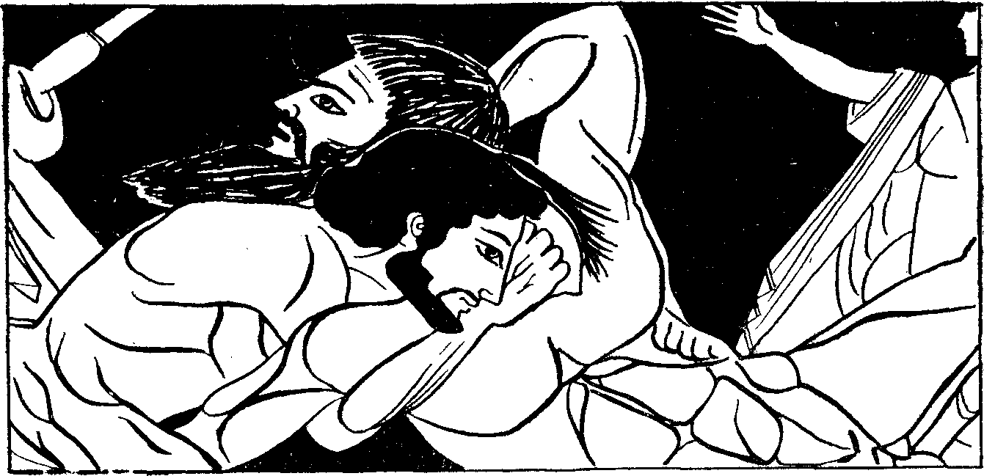

Рис. 2. Поєдинок Геракла і Антея (деталь розпису вази Черветрі, Греція)
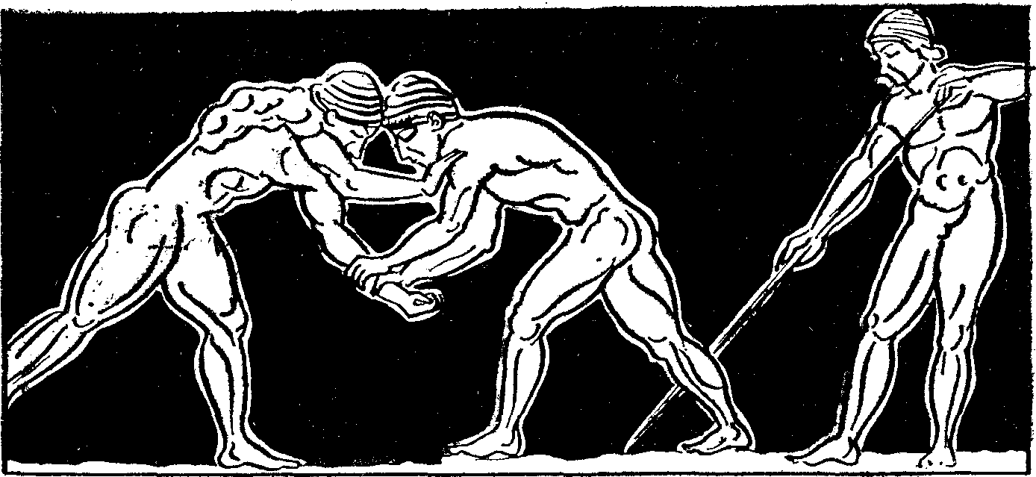
Рис. 3. борються юнаки (фрагмент рельєфу підстави статуї з Афін - 510 м. до н.е.)
Характерним для стародавнього світу є те, що боротьба за-прирівнюються до мистецтва, нею займалися найвизначніші вчені, поети, державні діячі, полководці. Перші правила змагань по боротьбі були розроблені і описані засновником
Афін Тезе. Боротьба спочатку велася тільки в стійці; переможцем вважався борець, який кидав на землю свого суперника три рази. Поділу на вагові категорії не було, поєдинок в часі не обмежувався.
У програму Олімпійських ігор боротьба входила в вигляді складовою частиною грецького п’ятиборця-пентатлона (708 р. До н.е. е.) І панкратіону - з'єднання кулачного бою і боротьби (648 р. До н.е. е.), А також в якості самостійного виду спорту. У числі учасникові переможців олімпійських ігор були багато видатних людей того часу: математик Піфагор, філософ Платон, поет Піндар і ін. Відомий полководець Милон з Кротона (540- 516 рр. До н. Е.) Встановив рекорд, який не побитий до цього часу: протягом 24 років він був переможцем в

шести олімпійських іграх. Гіппосфен з Спарти (624-608 рр. До н. Е.) Переміг в п'яти олімпіадах. Навіть такий видатний спортсмен сучасності, як білоруський борець А Ведмідь, зміг перемогти лише в трьох олімпіадах.
У роки занепаду грецької культури і римського панування боротьба майже зникла, але все ж зберіглася в Італії і Франції, де була перейнята кельтами і поширилася в подальшому по всій Європі. У середні століття боротьбою займалися лицарі, використовуючи її прийоми під час воєнних дій та в турнірах. Про мистецтві боротьби того часу розповідає «Пісня про Нібелунгів».
В епоху розквіту великих торгових міст боротьба знову стала розглядатися як спортивна дисципліна. Однак перші книги по боротьбі, наприклад «Мистецтво боротьби» Фабіана фон Ауерсвальда (1539), вказують на те, що на передньому плані практичного її застосування був захист «в разі необходності».
Оздоровчо-виховне значення, яке придавалось боротьбі в давнину, знову було визнано і розвинене лише гуманістами XIX ст., Такими, як Базедов, Гутс- Мутс, єт, Песта-Лоццо. Але оскільки одночасно не було розроблено твердих правил, не відбувалося і подальшого розвитку спортивної борь¬би. Проте у Франції, де боротьба користувалася найбільшою популярністю, були видані перші посібники з вивчення техніки боротьби і прийняті певні правила змагань. У 1848 р в Парижі відкрилися перші атлетичні арени, призначення для виступу борців. У Південній Франції традиції грецької боротьби були жваві в 90-х рр. минулого століття.
Окреслені етапи залишили великий слід у розвитку борь¬би- протягом тривалого часу сучасна класична боротьба офіційно називалася «греко-римської» і
«французькою».
З 1884 р проблеми розвитку боротьби в світі став вирішувати Міжнародного олімпійський комітет, а з 1912 р - Міжнародна федерація любителів боротьби - ФІЛА.
У 1886 р греко-римська боротьба включається в програму сучасних олімпійських ігор, з 1921 р проводяться першості світу, з 1924 р - першості Європи, з 1956 р - Кубки світу.

Дуже важливим етапом у розвитку боротьби було рішення ФІЛА про проведення першості світу і Європи серед юніорів, старших і молодших юнаків.

- Смолевский В. М., Курысь В. Н. Вольные упражнения мужчин.— М.: ФиС, 1976.
- Сорокин Н. Н. Спортивная борьба: классическая и вольная. Учебное пособие для занятий с начинающими.—М.: ФиС, 1956.
- Сорокин Н. Н. Спортивная борьба: классическая и вольная. Учебник для институтов физической культуры. — М.: ФиС.
- Спортивная борьба: классическая, вольная, самбо. Учебник для институтов физической культуры (под общ. ред. Н. М. Галковского и А. З. Катулина).— М.: ФиС, 1968.
- Спортивная борьба. Учебник для ИФК (под ред. А. П. Купцова).— М.: ФиС, 1978.
- Спортивная акробатика. Учебник для институтов физической культуры (под общ. ред. В. П. Коркина). —М.: ФиС, 1981.
- Туманян Г. С. Синтез силы и ловкости. Элементы спортивной борьбы на уроке физкультуры в старших классах. — М.: «Физкультура в школе», 1964, № 11.
- Туманян Г. С. Спортивная борьба: отбор и планирование. — М.: ФиС, 1984.
- Щербаков Ю. В. Предупреждение травматизма при занятиях борьбой.— М.:
«Физкультура в школе», 1981, № 8.

Контрольні питання
- Назвіть дві-три позиції, за якими можна охарактеризувати спортивну боротьбу.
- У чому проявляється виховний ефект занять боротьбою?
- Підкресліть відмінності в освітньому та оздоровчий ефект занять боротьбою.
- Назвіть найбільших мислителів, високо оцінили переваги занять спортивною боротьбою.
- Наведіть приклади впливу занять боротьбою на гармонійний розвиток особистості.

